Консультация для воспитателей
Игры с цветными модулями по формированию элементарных математических представлений у дошкольников

В современных условиях быстро меняющейся жизни от ребенка требуется не только владение знаниями, но и, в первую очередь, умение добывать эти знания самому и оперировать ими. Одна из главных задач современной педагогики – это поиск возможностей использования скрытых резервов умственной деятельности детей, поиск путей эффективного обучения. Одним из таких путей развивающих детское познание является моделирование.
Актуальность использования наглядного моделирования в работе с детьми состоит в том, что:
- наглядное моделирование вызывает у детей интерес;
-облегчает и ускоряет процесс запоминания и усвоения материала, формирует приемы работы с памятью;
Моделирование — наглядно-практический метод обучения. Заключается он в том, что мышление ребенка развивают с помощью специальных схем, моделей, которые в наглядной и доступной для него форме воспроизводят скрытые свойства и связи того или иного объекта. Одним из видов моделей являются перфокарты.
Перфокарта – это индивидуальная карточка с заданием, сделанная из бумаги или картона. Внутри перфокарты вставляется чистый лист бумаги для выполнения этого задания. Преимущество перфокарт перед простой карточкой-заданием – многократное использование. Стоит только поменять лист бумаги, и задание может выполнять уже другой ребенок. А если перфокарту заламинировать, то она будет служить долгие годы.

Перфокарта «Геометрические фигуры»

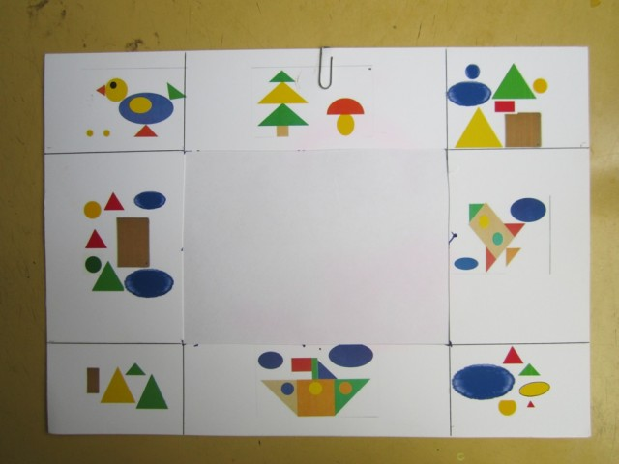

Возраст детей: 4 -5 лет
Перфокарта представляет лист бумаги формата А4, по краям которого изображены картинки предметов, составленных из геометрических фигур и геометрические фигуры. Под перфокарту подкладывается чистый лист бумаги. Чтобы лист не двигался, он закрепляется с помощью скрепки.
Задача: Закрепить умения детей различать геометрические формы (круг, квадрат, треугольник, овал, прямоугольник).
Задание: Соедини предмет с теми фигурами, из которых он составлен.
При выполнении задания дети проводят линии от геометрических фигур к предметам, из которых они составлены.

Перфокарта «Времена года»

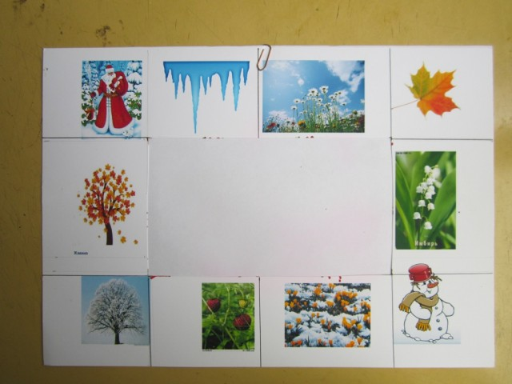

Возраст детей: 4 – 5 лет
Данная перфокарта тоже представляет лист бумаги формата А4, по краям которого нарисованы картинки, отражающие сезонные явления разных времен года (зима, лето, осень, весна). Под перфокарту подкладывается чистый лист бумаги.
Задача: Развивать у детей интерес к наиболее ярко выраженным сезонным явлениям.
Задание: «Соедини фломастером красного цвета картинки, которые относятся к лету», «Соедини фломастером синего цвета картинки, которые относятся к зиме» и. т.д.
Возраст детей: 5 – 7 лет
Данная перфокарта представляет собой карточку, разделенную на три полоски. Перфокарта вставлена в файл.
Слева — иллюстрация задачи, посередине — полоска для записи, справа — правильный ответ, который скрыт полоской бумаги.
Дети рассматривают задание, нарисованное слева карточки и посередине напротив правильного ответа ставят знак (+). Затем отодвигают полоску бумаги, под которой скрыт правильный ответ.
Задача: Закрепить порядок следования времен года.

Задание: Рассмотри ряды цветных кружков в левой части карточки, поставь напротив выбранного ряда во второй части условное обозначение (знак «+»), а затем подними полоску и проверь, правильно ли ты выполнил задание.

Перфокарта «Неделька»

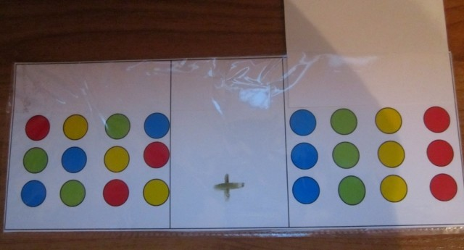
Возраст детей: 5 – 7 лет.
В этой перфокарте полоски с заданиями расположены горизонтально.
Вверху — иллюстрация задачи, посередине — полоска для записи, внизу — правильный ответ, который скрыт полоской бумаги
Задачи: Закрепить последовательность дней в неделе.
Задание: Рассмотри ряды кружков в верхней части карточки, расставь на полоске в средней части карточки цифры от 1 до 7, указывающие порядок следования дней недели, а затем, убрав полоску бумаги в нижней части карточки проверь правильность выполненного задания.
Проверка:
-самостоятельно;
-парами – дети проверяют задания друг другу;
-фронтально – педагог вывешивает правильно выполненную перфокарту на доску, дети проверяют на месте.

Перфокарта «Цифровой ряд»

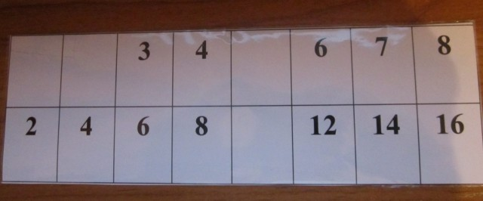
Возраст детей: 5 – 7 лет
Перфокарта представляет собой ламинированная таблица, на которой ребенок пишет маркером или фломастером.
Задача: Закрепить порядок расположения цифр
Задание: Запишите в пустые клетки нужные цифры.
Записи после проверки стираются. Такую перфокарту можно использовать много раз.

Перфокарта «Числовые домики»
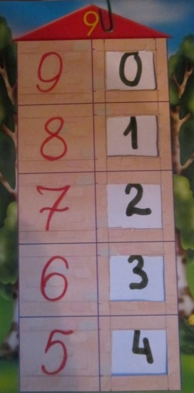

Возраст детей: 6 – 7 лет
Перфокарта имеет вид домика. На крыше домика пишется число первого десятка. Под перфокарту подкладывается лист бумаги, на котором в прорезях окошек дети записывают цифры, соответствующие составу заданного числа.
Задача: Закрепить состав чисел из двух меньших, складывать и вычитать числа.
Задание: В домике живет число 9. В пустые клеточки впиши цифры, чтобы при сложении получилось число 9.
При работе с данными перфокартами можно использовать разные варианты:
1.Чистый лист подкладывается под «перфокарту», а ребенок вписывает ответ.
2.Педагог заранее подкладывает под «перфокарту» лист бумаги с неправильно выполненным заданием, а ребёнок ищет ошибки.

Методические рекомендации

Перфокарты предназначены для детей среднего и старшего дошкольного возраста и могут быть использованы:
-воспитателями ДОУ в рамках непосредственной образовательной деятельности на подгрупповых и индивидуальных занятиях,
-в рамках образовательной деятельности в режимных моментах,
-воспитателями и родителями дошкольников самостоятельной деятельности в детском саду и дома.
Использование перфокарт удобно для закрепления пройденного материала. Очень эффективны перфокарты для проверки знаний детей при диагностировании, так как позволяют оперативно проверять и отслеживать качество усвоения материала.

Руководство деятельностью детей:

Необходимо заинтересовывать детей предстоящей деятельностью, создать элементарную проблемно – поисковую ситуацию, объяснить правила игры, познакомить с общими способами действий, стимулировать проявления самостоятельности, поощрять стремление детей достичь результата.
Индивидуальные задания, которые заключены в перфокартах, направлены на развитие творческих способностей, логического мышления, умения рассуждать. Они позволяют формировать важные качества личности – самостоятельность, наблюдательность, сообразительность.
Данные дидактические пособия учитывают современные педагогические технологии, способствуют активизации деятельности дошкольников, индивидуализации обучения и воспитания.

